恐怖游戏制作友谊联赛[个人名义][比赛][赛程公开]

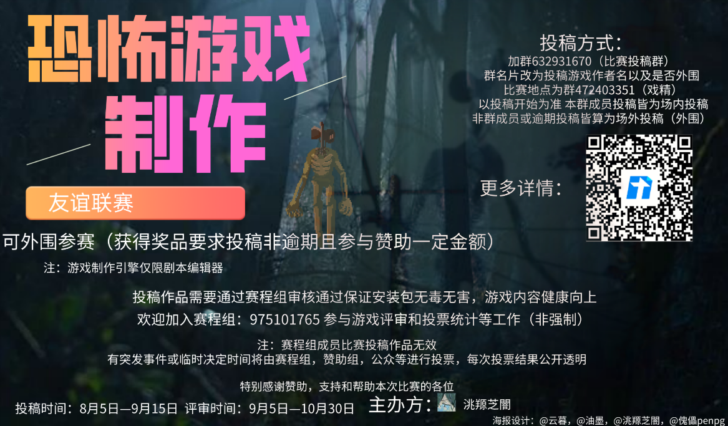  
  
【2020.8.3】  
个人名义的游戏制作比赛开始组织啦！  
本次与群集体名义无关，纯属个人组织，且本人无任何收益。（详情请见奖励阶梯以及赞助明细）  
个人集体均可参加，希望大家踊跃参加。  
报名开始时间为主题投票完成并确定时间起。  
奖励详见奖励阶梯与赞助明细，赞助者有权利提出奖励更换意见。  
比赛名称投票：<https://www.wjx.cn/jq/87008014.aspx>  
比赛主题投票：<https://www.wjx.cn/jq/87023429.aspx>  
为了避免影响投票结果，投票于明晚11点结束后公开详细信息与统计结果。  
本次比赛奖励阶梯以及赞助明细：<https://docs.qq.com/doc/DSllRcmpBUW1PS0l0>

海报制作中。。。。。。  
赛程组组织中。。。。。  
【2020.8.4】  
本次比赛由个人名义举办，比赛各部分流程公开透明，一些主要内容由大家投票决定。  
在这里特别感谢大家的赞助和支持。  
本人在本次比赛中无任何收益，希望大家监督。  
在主题确定前一切时间待定，大家可以对以下规则提出建议。

选择游戏制作工具：<https://tp.wjx.top/jq/87076060.aspx>投票结果：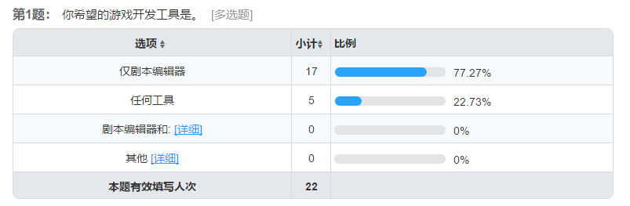

起名投票结果：<https://docs.qq.com/sheet/DSkxxQkxLbUtqZENa>

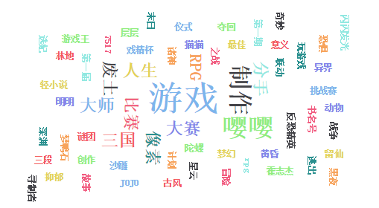  
  
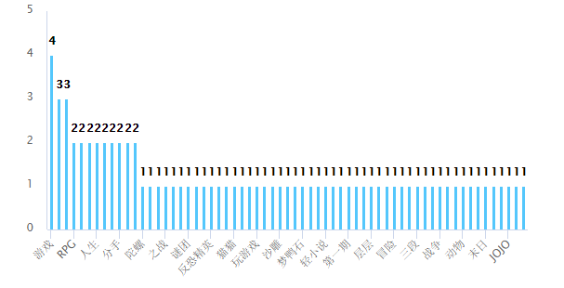

主题投票结果：<https://docs.qq.com/sheet/DSkFuenlmVUNqdVlx>  
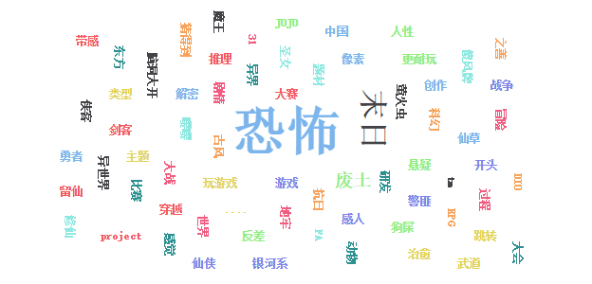  
  
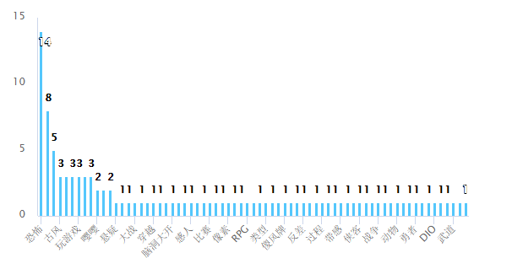  
【2020.8.5】

 时长投票：<https://tp.wjx.top/jq/87175127.aspx>时长投票结果：<https://docs.qq.com/doc/DSlhMR1htVlJ3VmdX>  
投稿：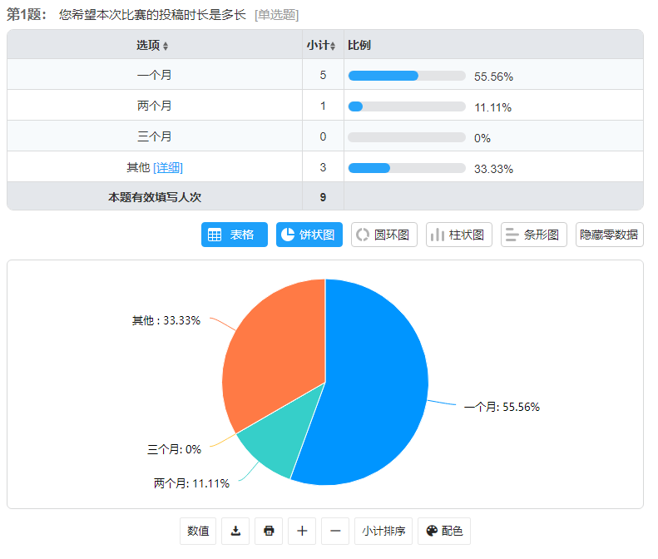  
  
  
评审：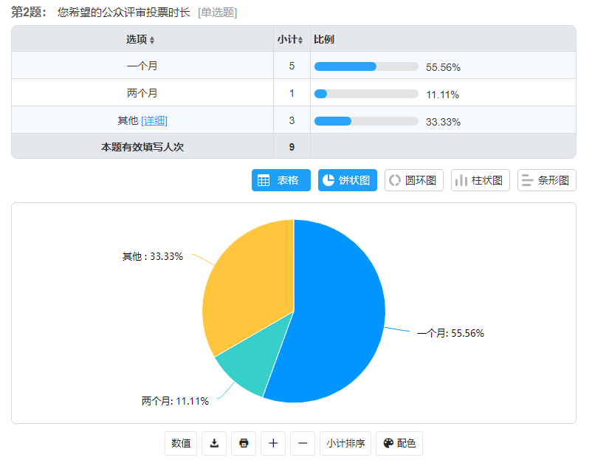

【2020.9.5】观看了黎明之花工作室刘夜在哔哩哔哩直播的作品展示。  
  
【2020.9.14】考虑到十一假期，比赛时间延长到10月10日。  
  
【2020.9.16】临时有变动，先给已投稿的几位每人充值QQ会员一个月，部分换成红包。（油墨，傀儡，小不，无络，霜花）

【2020.11.29】发放奖品  
